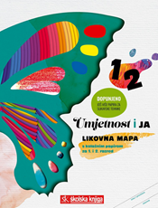
Likovna kultura, 11. sat
PLES TOČAKA I CRTA
(tema: VIDLJIVO-NEVIDLJIVO)
Uvodni dio
CRTA NASTAJE ZGUŠNJAVANJEM TOČAKA.
CRTA MOŽE BITI TRAG TOČKE KOJA JE KRENULA U ŠETNJU.
VRSTE CRTA PO TOKU I PO KARAKTERU (RAVNE, ZAKRIVLJENE, OTVORENE, ZATVORENE, IZLOMLJENE, DEBELE, TANKE…).IZGLED CRTE OVISI O TEHNICI S KOJOM CRTAMO, ALI I O ONOME TKO JE POVLAČI.
SVAKI UMJETNIK ALI I UČENIK IMA DRUGAČIJI NAČIN SLIKANJA I CRTANJA.

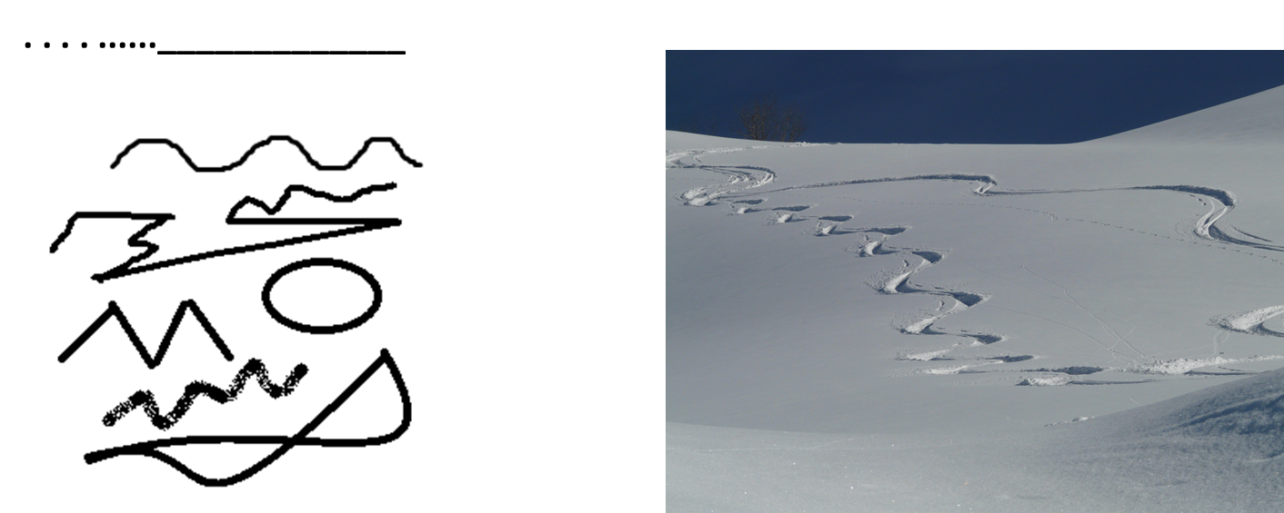

Probaj složiti sliku.
https://www.bookwidgets.com/play/FCNC5R
Glavni dio
Kakve sve mogu biti crte?
Kako bi izgledala sretna crta, ona koja se smije? Kako bi izgledala ljuta crta? A kako crta kojoj je hladno ili koja se, možda, žuri?
Može li se crta penjati?
Može li crta ponavljati, mogu li se crte sjeći?
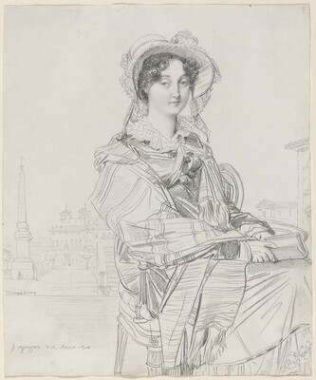
Kako izgledaju crte koje imaju spojene krajeve? Zovemo ih zatvorene jer opisuju neki lik.
Jean-Auguste-Dominique Ingres Mrs. Charles Badham

Uoči različite crte: ravne, zakrivljene, otvorene, zatvorene, izlomljene, debele, tanke
Upari fotografiju i crte: https://www.bookwidgets.com/play/RCM3R5
Danas ćeš olovkom, flomasterom i ugljenom crtati različite crte: crte se smiju, crtu kojoj je hladno, crtu koja pleše, crtu koja se penje i kakve god još crte želiš nacrtati. No one se ne bi trebale sjeći na tvome papiru.
Početak i prekid stvaranja određen je glazbenom podlogom.

Robert Schumann: Vojnička koračnica (Album zamlade,op.68): https://www.youtube.com/watch?v=ebCL8Ded5Lc
Franz Schubert: Uspavanka (dječji zbor+klavir): https://www.youtube.com/watch?v=BlKIFq7yY9A
Ivo Lhotka Kalinski: Stari dubrovački plesovi: https://www.youtube.com/watch?v=Z5vH478DBRs
Antonio Vivaldi: Zima: https://www.youtube.com/watch?v=11Gs-rfPPis
Nikolaj Rimski-Korsakov: Bumbarov let: https://www.youtube.com/watch?v=oUwDx9VH8UI
Dok slušaš glazbu stvaraš, no kad glazba prestane prestaješ se likovno izražavati.
Stvaranje prestaje kada popuniš predviđen prostor za uradak.
Opušteno stvaraj!

Završni dio
Koji je bio današnji zadatak?
Kojom si tehnikom crtao/crtala?
Kakve si crte birala/birao?

